** Les salades gourmandes repas !!**

***24€***

*€*

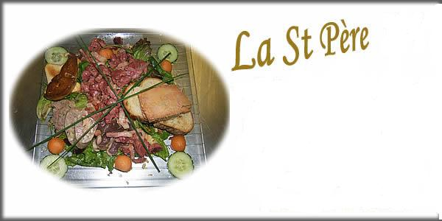

**Salades, foie gras chaud à la plancha, foie gras maison jambon sec du Morvan, gésiers, lardons, pavé poivre, Magret fumé, tomates**

**Concombres, melons, toasts**

***21€***

*€*

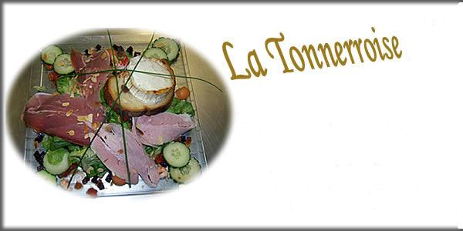

**Salades, Toast de chèvre chaud, pavé poivre, jambon du Morvan, Chorizo**

**Tomates, melons, dés de Chaource**

**Rosette, concombres**

***23€***

*€*

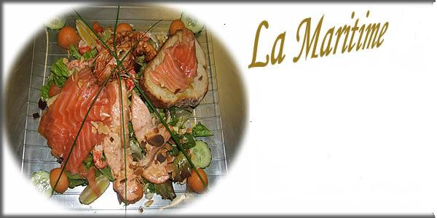

**Salade, saumon Gravlax grosses gambas sauvages, carpaccio de saumon, St Jacques, tomates, melons, toasts, concombres**